Ngày soạn: 15 tháng 09 năm 2024 | Họ và tên giáo viên:Nguyễn Thị Điệp  Tổ chuyên môn: Toán – Tin – Nghệ Thuật – GDTC

CHỦ ĐỀ 1: CHẠY CỰ LY NGẮN 100M
Bài 2. Củng cố kĩ thuật chạy giữa quãng và về đích
Thời gian thực hiện: 05 tiết (từ tiết 05 đến tiết 09)

I. MỤC TIÊU
1. Kiến thức
Qua bài học này giúp HS biết:
- Nhận biết được nội dung, yêu cầu củng cố chạy giữa quãng và về đích; Biết lựa chọn dinh dưỡng đối với luyện tập nhằm phát triển sức nhanh; Biết cách luyện tập.
- Biết cách chơi trò chơi phát triển sức nhanh.
2. Năng lực
- Năng lực chung:
+Năng lực tự chủ và tự học: Học sinh có ý thức chủ động trong tập luyện, học tập, biết xem tranh ảnh trong sách giáo khoa phục vụ nội dung bàihọc, tự điều chỉnh tình cảm thái độ, hành vi của bản thân.
+Năng lực giao tiếp và hợp tác: Có ý thức lắng nghe, phản hồi tích cực trong quá trình học tập, xác định được mục đích nội dung, phương tiện, và thái độ giao tiếp, xác định được mục đích và phương thức hợp tác, tương tác với bạn học.
+ Năng lực giải quyết vấn đề và sáng tạo:Học sinh thực hiện được các nhiệm vụ học tập, bài tập và trò chơi vận động theo yêu cầu của giáoviên.Học sinh trình bày được sản phẩm học tập.
- Năng lực giáo dục thể chất:
+ Năng lực vận động cơ bản: Học sinhbiết và thực hiện đúng kĩ thuật xuất phát thấp và chạy lao sau xuất phát; Biết phối hợp 4 giai đoạn kĩ thuật trong chạy cự li ngắn;Biết cách chơi trò chơi phát triển sức nhanh.
+ Năng lực hoạt động TDTT: Học sinh lựa chọn và thường xuyên tập luyện nội dung bài học phù hợp để nâng cao sức khoẻ. Học sinh tham gia tốt trò chơi.
3. Phẩm chất
- Nhân ái: Học sinh giúp đỡ lẫn nhau trong khi tập luyện. Yêu quý và tôn trọng sự khác biệt giữa mọi người.
- Trách nhiệm: Học sinh có trách nhiệm với bản thân, có trách nhiệm hoàn thành nội dung tập luyện.
- Chăm chỉ: Học sinh chủ động hoàn thành lượng vận động của bài tập, tích cực tham gia trò chơi vậnđộng, luôn có ý thúc vươn lên đạt kết quả tốt trong học tập.
- Trung thực: Học sinh tự giác tham gia đầy đủ các hoạt động học tập và hoàn thiện nhiệm vụ vậnđộng, có ý thức đấu tranh với các hành vi thiếu trung thực trong học tập và trong cuộc sống.
II. THIẾT BỊ DẠY HỌC VÀ HỌC LIỆU
1. Đối với giáo viên
- Sân bãi rộng rãi, sạch sẽ, đường chạy không trơn trượt và không còn những vật nguy hiểm.
- Còi, tranh ảnh kĩ thuật chạy cự ly ngắn, dụng cụ chơi trò chơi,…
2. Đối với học sinh
- SGK.
- Trang phục thể thao, giày tập, đảm bảo vệ sinh và an toàn trong tập luyện.
III. TIẾN TRÌNH DẠY HỌC
1. Hoạt động 1:Mở đầu. (thời gian 6 – 8 phút/ tiết học)
a. Mục tiêu:
- Tạo tâm thế hứng thú cho học sinh bước vào một tiết học mới. Giúp HS có nhận biết bước đầu về củng cố kĩt huật chạy giữa quãng và về đích;cơ thể HS đạt trạng thái sẵn sàng thực hiện các bài tập vận động
- Phòng ngừa chấn thương.
b. Nội dung: Khởi động tư duy, chuẩn bị tâm thế và khởi động cơ thể.
c. Sản phẩm học tập:
- HS lắng nghe và tiếp thu kiến thức
- Học sinh chuyển được trạng thái cơ thể hoạt động bình thường sang trạng thái vào hoạt động cao hơn và biết cách chơi trò chơi hỗ trợ khởi động
d. Tổ chức thực hiện:
HOẠT ĐỘNG CỦA GV - HS | LƯỢNG VẬN ĐỘNG |  | DỰ KIẾN SẢN PHẨM
 | TG | SL
- Nhậnlớp,kiểmtrasĩsố,tìnhhìnhsứckhoẻhọcsinh.  - Phổbiếnmụctiêu,nộidung,nhiệmvụhọctập.  - Đặtcâuhỏiđểthuhút,khích lệ sự tập trung chú ý vàkhai thác vốn hiểu biết củaHS đối với nội dung tiết học:“Nhiệmvụcủagiaiđoạnchạygiữa quãng trong chạy cự lingắnlàgì?”  - GV cho HS khởi động chung (bài tập tay không, khởi động các khớp và bài tập căng cơ) và khởi động chuyên môn (chạy chậm, chạy tăng tốc).  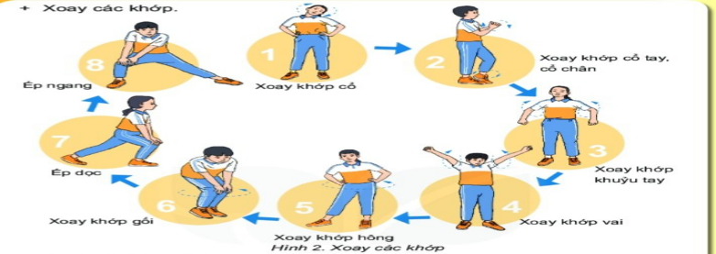  Bước 1: GV chuyển giao nhiệm vụ học tập.  - GV tổ chức cho học sinh chạy với tốc độ chậm đến nhanh dần quanh sân trường.  - GV tập mẫu các động tác khởi động chung và chuyên môn  - GV Quan sát, nhắc nhở  - Tổ chức trò chơi hỗ trợ khởi động : “Đổi bóng” hướng dẫn phân tích cách chơi và luật chơi.  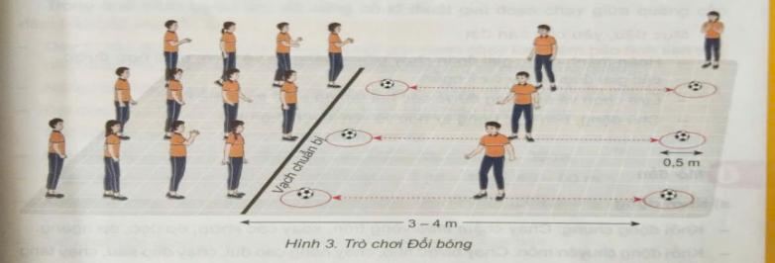  Bước 2: HS thực hiện nhiệm vụ học tập  - HS lắng nghe hướng dẫn của GV về kỹ thuật động tác bài khởi động  - HS thực hiện động tác theo hiệu lệnh của GV.  - Cả lớp chơi trò chơi theo sự điều khiển của GV.  - Gọi 1 HS nhận xét kết quả trò chơi.  Bước 3: Báo cáo kết quả hoạt động và thảo luận  - HS được gọi lên nhận xét trò chơi.  Bước 4: Đánh giá kết quả, thực hiện nhiệm vụ học tập  - Nhận xét, tuyên dương đội thắng, động viên đội thua | 1-2ph  3-4ph  1ph  1ph | 2Lx8nh  2L/10m  1-2L | Cán sự tập hợp lớp ĐH 4 hàng ngang, tiến hành điểm danh và báo cáo  HS hình thành được mốiliên hệ với nội dung bàihọc.  Đápán:Duytrìvàpháthuy tốc độ đã đạt được ởcuốigiaiđoạnchạylao.  HS hoàn thành bài khởi động nhịp nhàng, tích cực.  Cơ thể HS đã được chuẩn bị để sẵn sàng thực hiện các bài tập vận động một cách có hiệu quả và an toàn nhất  HS có những nhận biết, ghi nhớ ban đầu về kiến thức mới  Chơi sôi nổi, an toàn  HS tích cực trong tham gia thảo luận
2. Hoạt động 2: Hình thành kiến thức mới (thời gian 10 – 11 phút/tiết học)
a. Mục tiêu:
-Biế tsử dụng dinh dưỡng đối với luyện tập nhằm phát triển sức nhanh; Hình thành ở HS kiến thức, kĩ năng thực hiện củng cố kĩ thuật chạy giữa quãng và về đích, biết cách luyện tập.
- HS biết cách phối hợp các giai đoạn trong chạy cự li ngắn
b. Nội dung: Củng cố kĩ thuật chạy giữa quãng và về đích.
c. Sản phẩm học tập:HS hiểu được kĩ thuật chạy giữa quãng và về đích.
d. Tổ chức thực hiện:
HOẠT ĐỘNG CỦA GV - HS | LƯỢNG VẬN ĐỘNG |  | DỰ KIẾN SẢN PHẨM
 | TG | SL
* Củng cố kĩ thuật chạy giữa quãng  - Để củng cố kĩ thuật chạy giữa quãng, cần đảm bảo:  + Duy trì tốc độ tối đa đã đạt được ở cuối giai đoạn chạy lao  + Nâng cao khả năng duy trì tần số và độ dài bước chạy  + Đạt được sự ổn định bền vững về tư thế và kĩ thuật, nhịp điệu bước chạy.  *. Củng cố kĩ thuật về đích  - Để củng cố kĩ thuật, cần đảm bảo:  + Duy trì tốc độ tối đa đã đạt được để vượt qua vạch đích  + Lựa chọn kĩ thuật đánh đích phù hợp.  + Thực hiện đúng và an toàn kĩ thuật đánh đích đã lựa chọn  - Trò chơi phát triển sức nhanh: Đổi chỗ  * Phối hợp các giai đoạn trong chạy ngắn  Nhiệm vụ phối hợp các giai đoạn trong chạy ngắn:  + Tiếp tục rèn khả năng chuyển tiếp giữa các giai đoạn, khả năng phát huy và duy trì tốc độ tối đa  + Nâng cao tính liên tục, nhịp điệu và thể lực  + Đạt được sự ổn định về khả năng phối hợp các giai đoạn.  * Trò chơi phát triển sức nhanh: Đổi chỗ  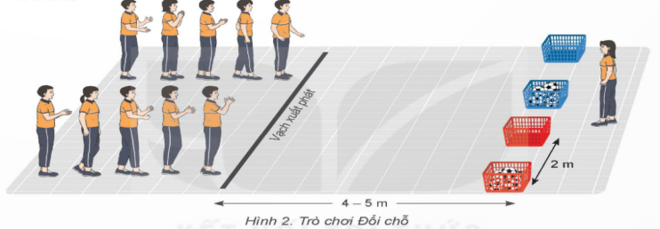  Bước 1: GV chuyển giao nhiệm vụ học tập  - GV Giới thiệu mục đích, tác dụng của củng cố kĩ thuật chạy giữa quãng và về đích.  - Sử dụng hình ảnh trực quan hoặc video(nếucó), phân tích thị phạm động tác mẫu củng cố chạy giữa quãng và về đích; cách luyện tập.  - GV Chia lớp thành 04 nhóm, phát tranh ảnh cho các nhóm tự nghiên cứu và thực hiện.  - GV làm mẫu, phân tích kỹ thuật và hướng dẫn cả lớp thực hiện, kết hợp với quan sát và sửa sai.  Bước 2: HS thực hiện nhiệm vụ học tập  - Nhóm trưởng điều hành HS trong nhóm xem tranh, thảo luận và thực hiện.  - Học sinh chủ động hợp tác trao đổi ý kiến.  - HS quan sát động tác mẫu, hình thành biểu tượng đúng về củng cố kĩ thuật chạy giữa quãng và về đích  - HS thực hiện thử bài tập, hình thành cảm giác ban đầu về yêu cầu luyện tập.  - HS thực hiện các bài tập theo hiệu lệnh của GV.  X X X X X X  X X X X X X  X X X X X X  X X X X X  Bước 3: Báo cáo kết quả hoạt động và thảo luận  - GV mời đại diện một số nhóm mô tả cách thức thực hiện kĩ thuật đánh đích, sau đó mời các nhóm còn lại nhận xét.  - Đại diện tổ 1 báo cáo, tổ 2 bổ sung.  - Đại diện tổ 3 báo cáo, tổ 4 bổ sung.  Bước 4: Đánh giá kết quả, thực hiện nhiệm vụ học tập  GV đánh giá bằng PP quan sát, cho theo 2 mức:  + Đạt: Thực hiện đúng kĩ thuật động tác.  + Chưa đạt: Thực hiện chưa đúngkĩ thuật động tác.. | 2-3ph  3-5p  1-2ph  1ph | 2-3  L/ HS | Tiếp thu, nắm bắt được kiến thức  Tiếp thu, nắm bắt được kiến thức về kĩ thuật chạy giữa quãng.  Tiếp thu, nắm bắt được kiến thức về kĩ thuật về đích  Biết cách phối hợp, liên kết các giai đoạn trong chạy ngắn  HS biết được mục đích,tác dụng của củng cố kĩthuật chạy giữa quãng vàvềđích.  HS chú ý quan sát và biết cách quan sát các hình ảnh trực quan  HShìnhthànhbiểutượng đúng về củng cố kĩthuật chạy giữa quãng vàvềđích.  HS thực hiện từng động tác theo hiệu lệnh và động tác mẫu của GV  HS thảo luận nhóm nghiên túc, báo cáo rõ ràng, mạch lạc, trôi chảy.  GV nhận định và cùng HS đánh giá kết quả hoạt động của HS
3. Hoạt động 3: Luyện tập (thời gian 21 phút – 22 phút/tiết học)
a. Mục tiêu:
- Thựchànhcủngcốkĩthuậtkĩthuậtchạygiữaquãngvàvềđích; Phối hợp các giai đoạn trong chạy ngắn.
- Biến kiến thức, kĩ năng mới thành kiến thức, kĩ năng của bản thân.
- Hình thành và phát triển ở HS: Tính tích cực, chủ động trong học tập; khả năng quan sát, phối hợp giải quyết nhiệm vụ học tập.
b. Nội dung: Luyệntậpcủngcốkĩthuậtchạygiữaquãngvàvềđích.
c. Sản phẩm học tập: Hs thực hiện đượckĩthuậtchạygiữaquãngvàvềđích,phối hợp các giai đoạn trong chạy ngắn và các trò chơi phát triển sức nhanh
d. Tổ chức thực hiện:
HOẠT ĐỘNG CỦA GV - HS | LƯỢNG VẬN ĐỘNG |  | DỰ KIẾN SẢN PHẨM
 | TG | SL
Bước 1: GV chuyển giao nhiệm vụ học tập  - Phổ biến nội dung, yêu cầu và hướng dẫn trình tự luyện tập.  - Tổ chức các hình thức luyện tập.  - Quan sát, đánh giá, chỉ dẫn hoạt động luyện tập của HS.  - Hướng dẫn HS phát hiện và sửa chữa sai só khi  Luyện tập.  - Gọi mỗi tổ 2 HS lên thực hiện  Bước 2: HS thực hiện nhiệm vụ học tập  - Tiếp nhận các bài tập và thực hiện theo hướng dẫn của GV và tổ trưởng.  - Chú ý lắng nghe và qua nsát.  a)Luyện tập cá nhân.  HS tự hô khẩu lệnh:  - Chạy tăng tốc độ và duy trì tốc độ tối đa cự li 30 – 40 m, thực hiện 2 – 3 lần xen kẽ quãng nghỉ 3 – 4 phút  30-> 40m  30-> 40m  - Chạy tăng tốc độ và duy trì tốc độ tối đa cự li 40 – 60 m xen kẽ chạy chậm cự li 150 – 200 m, thực hiện 2 lần.  - Chạy tăng tốc độ và duy trì tốc độ tối đa cự li 80 – 100 m, thực hiện 2 lần xen kẽ quãng nghỉ 5 – 7 phút.  - Lựa chọn và thực hiện bài tập thể lực phù hợp với nhu cầu bản thân.  b)Luyệntậpcặpđôi  Luân phiên chỉ huy nhómluyệntập:  - Chạy tăng tốc độ và duytrì tốc độ tối đa cự li 40 –60m, thực hiện 2 – 3 lầnxen kẽ quãng nghỉ 4 – 5phút.  - Xuấtphátthấptheokhẩulệnh, phối hợp chạy lao vàchạy giữa quãng cự li 60 –80mvớitốcđộtốiđa,thựchiện2–3lầnxenkẽquãngnghỉ4–6phút.  - Chạytăngtốcđộ10–15m,thực hiện 2 – 3 lần xen kẽquãngnghỉ3–4phút.  - Chạy tăng tốc độ và duytrì tốc độ tối đa cự li 30 –40 m, 40 – 60m phối hợpđánhđích,mỗibàitậpthực hiện 2 – 3 lần xen kẽquãngnghỉ3–5phút.  - Chạy tăng tốc độ và duytrì tốc độ tối đa cự li 60 –80m phối hợp đánh đích,thực hiện 1 – 2 lần xen kẽquãngnghỉ5–6phút.  - Xuất phát và chạy vớitốcđộtốiđacựli20–30m,thựchiện2lầnxenkẽquãngnghỉ3–4phút.  - Xuấtphátvàchạyvớitốcđộ tối đa cự li 60m, thựchiện 2 lần xen kẽ quãngnghỉ4–5phút.  80-> 100m  80-> 100m  - Thựchiệntoànbộkĩthuậtvớitốcđộtốiđacựli60–80m,80–100m,mỗibàitậpthựchiện1–2lầnxenkẽquãngnghỉ7–8phút.  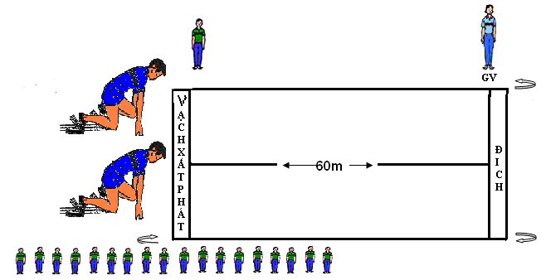  - Thiđấucựli60–100m,thựchiện1lần.  Bước 3: Báo cáo kết quả hoạt động và thảo luận  - GV mời đại diện các nhóm lên thực hiện và nhận xét  - Cả lớp quan sát, nhận xét góp ý.  Bước 4: Đánh giá kết quả, thực hiện nhiệm vụ học tập  - GV: đánh giá,nhận xét theo tiêu chí mức độ thực hiện KT động tác thông qua quá trình giám sát học tập và sửa sai cho HS;  - Nhận xét, sửa sai và lấy điểm ĐGTX cho HS | 2-3ph  10-15ph  1-2ph  1-2ph | 2-3L  2-3L  2L  2-3L  2-3L  2-3L  2-3L  1-2L  2L  1-2L | HS biết được nội dung, yêu cầu và trình tự luyện tập.  HS tự phát hiện và sửa chữa sai sót khi luyện tập.  HS lắng nghe và thực hiện đúng nhiệm vụ  Thực hiện được về kĩ năng thực hiện bài tập; khả năng thực hiện bài tập trong điều kiện có độ khó tăng dần  HS tập luyện nhóm nghiên túc, theo hướng dẫn GV và cán sự lớp.  HSthựchiệnđượcđúngsốlầnvàcựli.  HS có sự tăng trưởng về thể lực, đặc biệt là năng lực phối hợp vận động khả năng tự tổ chức các hình thức luyện tập theo nhóm, quay vòng  HS thể hiện được khả năng phát hiện điểm sai và nhận xét tích cực, chủ động  HS nắm bắt và rút kinh nghiệm trong thực hiện nhiệm vụ
IV. Hoạt động 4: Vận dụng (thời gian 3 – 4 phút/tiết học)
a. Mục tiêu:
- Củng cố lại kiến thức đã học thông qua bài tập, vận dụng các kiến thức, kĩ năng đã học vào thực tiễn.
- Hình thành, phát triển khả năng tự luyện tập, vận dụng để đáp ứng nhu cầu của bản thân và yêu cầu của thực tiễn cuộc sống.
b. Nội dung: Nghe giáo viên hướng dẫn, học sinh thực hiện.
c. Sản phẩm học tập: HS thực hiện đúng động tác
d. Tổ chức thực hiện: Giới thiệu nội dung, nhiệm vụ học tập.
HOẠT ĐỘNG CỦA GV - HS | LƯỢNG VẬN ĐỘNG |  | DỰ KIẾN SẢN PHẨM
 | TG | SL
Bước 1: GV chuyển giao nhiệm vụ học tập  GV Đặt câu hỏi để HS liên hệ và vận dụng kiến thức đã học:  ĐặtcâuhỏiđểHSliênhệvàvận dụng: Trong chạy 100 m,dấu hiệu nào thể hiện sự hạnchếvềsứcbềntốcđộcủangườitập?  - GV nhận xét, đánh giá theo chuẩn kiến thức, hướng dẫn HS về nhà tự tập  Tuyên dương HS thực hiện tốt các động tác và nhắc nhở HS còn lơ là, chưa tập trung trong tiết học.  Bước 2: HS thực hiện nhiệm vụ học tập  - HS thực hiện các nội dung vận dụng của GV.  - HS thảo luận và vận dụng kiến thức đã học để trả lời các câu hỏi của GV.  - HS vận dụng kiến thức đã học để tự đánh giá kết quả luyện tập.  Bước 3: Báo cáo kết quả hoạt động và thảo luận  - HS trả lời câu hỏi để liên hệ và vận dụng  - GV mời HS quan sát, nhận xét  Bước 4: Đánh giá kết quả, thực hiện nhiệm vụ học tập  - Nhận xét, tuyên dương, động viên HS tham gia trả lời câu hỏi  - Giải đáp, trả lời một số điều HS thắc mắc, chưa hiểu liên quan đến nội dung bài học  * Hướng dẫn về nhà:  - HS thực hành luyện tập lại động tác đã học.  - Đọc và tìm hiểu trướcChủ đề 2: Kĩ thuật nhảy cao kiểu nằm nghiêng  - GV hướng dẫn cho hs thả lỏng, hồi tĩnh: tại chỗ hít thở sâu, thả lỏng tích cực toàn thân  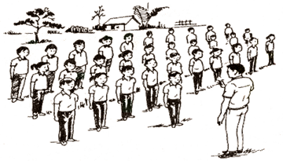 | 1ph  1ph  1ph  1ph | 2Lx8nh | Kiến thức được khắc sâu và mở rộng hơn  Giảmtốcđộởcuốigiaiđoạn chạy giữa quãng vàvề đích; bước chạy giảmvề độ dài và hướng; tư thếthân trên không ổnđịnh;..  HS biết tự tập, biết ứng dụng để phục vụ hoạt động học tập và đời sống  Phát triển khả năng tự đánh giá và phát hiện sai sót về kĩ thuật của HS khác.  HS thể hiện được khả năng phát hiện điểm sai và nhận xét tích cực, chủ động  Có tinh thần tự giác, tự tập, trả lời được câu hỏi GV cho.  HS về tìm hiểu thêm trong SGK và trên mạng internet  HS thả lỏng nhịp nhàng, tích cực

